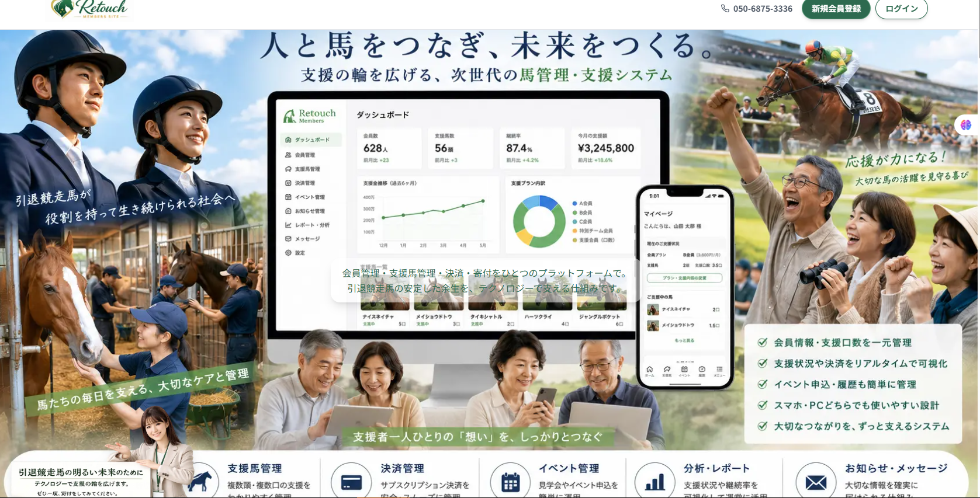
↑上記は問題ありません
ただ、会員数・支援馬数・継続率・支援額の数字表記を、モザイク等見えないようにしてほしいです

ここから始まる、人と馬が支え合う未来。
Retouchメンバー様の力で、馬たちに新たな役割を。
↑真ん中の緑の文章を変更願います

↓メイン画面のアイコン部分は以下でお願いいたします。
■ 会員様情報
会員情報・契約プラン・支援履歴を一元管理

■ 支援馬管理
支援馬・口数・活動状況を簡単に確認

■ 決済管理
各種決済や登録情報を安全に管理

■ イベント管理
見学会やイベントへ簡単申込み

■ 分析・レポート
支援状況や活動実績を見える化

■ お知らせ・メッセージ
活動報告や重要なお知らせをお届け
↓以下もこのようにお願いします。

SYSTEM FEATURES
人と馬をつなぐ
Retouch専用プラットフォーム

会員管理から馬匹支援、決済、イベント申込みまで。
引退競走馬支援に必要な機能を、
ひとつのシステムに集約しました。

Retouchは、支援者・スタッフ・馬たちをつなぎ、
人と馬が支え合う未来を育むためのプラットフォームです。

■ 会員様情報
会員情報や契約プラン、支援履歴を一元管理。
いつでもご自身の支援状況を確認できます。

■ 支援馬管理
支援している馬や口数、支援履歴をわかりやすく表示。
応援している馬たちの近況も簡単に確認できます。

■ 決済管理
クレジットカード決済やサブスクリプション管理を安全・スムーズに。
登録内容の変更も簡単に行えます。

■ イベント管理
見学会や馬とのふれあいイベントの申込みをアプリから簡単予約。
参加履歴もまとめて確認できます。

■ 分析・レポート
支援状況や資金の活用状況を見える化。
皆様の支援がどのように馬たちの未来につながっているかをご確認いただけます。

■ お知らせ・メッセージ
Retouchからの活動報告や重要なお知らせをリアルタイムで配信。
大切な情報を確実にお届けします。

BUSINESS PRINCIPLES

事業方針
Retouch（リタッチ）は、引退競走馬に新たな役割と活躍の場を創出し、
人と馬が支え合う社会の実現を目指しています。

そのために、テクノロジーと人とのつながりを活かした持続可能な支援の仕組みを構築し、
以下の4つの方針を軸に事業を推進しています。

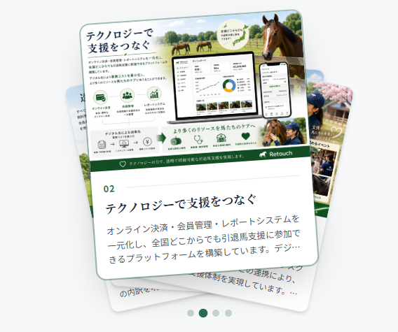

↓この内容は、管理者サイドの削除でお願いします。
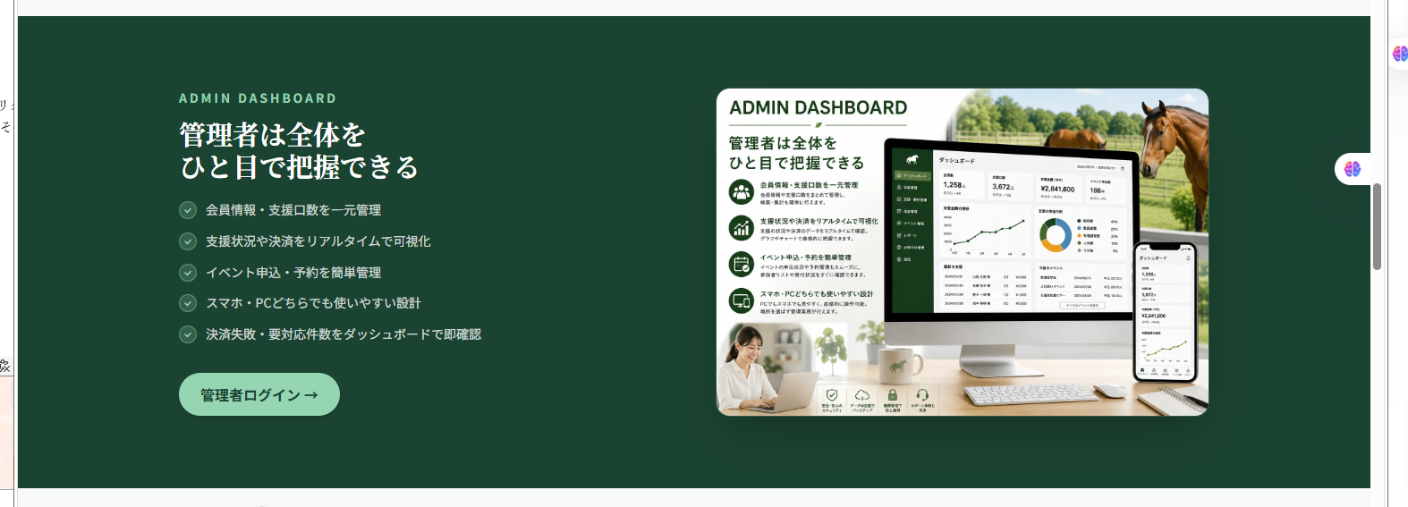

↓このテキスト内容に変更をお願いします

RETOUCH PONY TEAM
肥育場からやってきたポニーたちを、
みんなで支えませんか？

この子たちは、ただ保護されるだけの存在ではありません。イベントやふれあい活動を通じて、引退競走馬や肥育場にいる馬たちの現状を伝える、Retouchの大切な「広報部隊」です。

小さな体で、大きな役割を担うポニーたち。

その毎日と未来を支えるため、月額3,000円の「Retouchポニーチーム支援メンバー」を募集しています。
あなたのご支援が、ポニーたちの暮らしを支え、そして多くの馬たちの未来につながります。

✔飼育費 ✔医療費 ✔輸送・移動費 ✔イベント・広報活動費 ✔施設維持管理費

↓お客様の声 こちらは削除（6件ありますがこちらは、情報を取得が難しいので削除願います）

REVIEWS
お客様の声
佐藤 美咲、田中 健太、鈴木 由美子、山田 太郎、中村 あゆみ、高橋 誠
この6名の声ごと、削除願います。

FAQ
よくある質問
Q. Retouchとはどのような活動をしていますか？
A. 引退競走馬や肥育場にいる馬たちに新たな役割や活躍の場をつくり、人と馬が支え合う社会の実現を目指しています。
Q. なぜ馬を保護しているのですか？
A. 引退後の進路が見つからず、肥育場へ向かう馬たちがいます。Retouchでは、そのような馬たちに新しい役割や活躍の場をつくり、第二の人生を支える活動を行っています。
Q. 肥育場とは何ですか？
A. 肥育場とは、食肉用として出荷される前の馬が集められる施設です。Retouchでは、その中から新たな未来をつくれる可能性のある馬たちを受け入れています。
Q. 保護された馬たちはその後どうなりますか？
A. 乗馬、教育活動、観光、セラピー、ふれあい活動など、それぞれの個性に合った新しい役割を見つけ、人と関わりながら暮らしています。
Q. 会員になるにはどうすればよいですか？
A. 会員登録ページよりお申し込みいただけます。スマートフォンやパソコンから簡単にお手続きいただけます。
Q. 支援する馬は選べますか？
A. はい。一口・半口支援では応援したい馬を選んでご支援いただけます。
Q. 複数の馬を支援できますか？
A. はい。複数頭への支援や追加支援も可能です。
Q. 支援金はどのように使われますか？
A. 馬たちの飼育費、医療費、輸送費、施設維持費、教育活動費などに活用しています。
Q. 支援した馬に会うことはできますか？
A. はい。見学会や交流イベントを定期的に開催しております。詳細は会員ページやお知らせをご確認ください。
Q. 馬たちの近況は知ることができますか？
A. 会員ページや活動報告、動画配信などを通じて定期的にお知らせしています。
Q. 見学会やイベントには参加できますか？
A. はい。会員向けイベントや一般参加可能なイベントを開催しております。アプリや会員ページからお申し込みいただけます。
Q. 支援内容の変更や追加はできますか？
A. はい。マイページから支援内容の確認・変更・追加支援のお手続きが可能です。
Q. 支援を停止・退会したい場合はどうすればよいですか？
A. マイページまたはお問い合わせフォームよりお手続きいただけます。
Q. 企業や団体として支援することはできますか？
A. はい。企業・団体様からのご支援や協賛も受け付けております。お気軽にお問い合わせください。
Q. ボランティアとして参加できますか？
A. イベント運営や環境整備など、活動内容に応じて募集を行っています。募集情報はお知らせページをご確認ください。
Q. Retouchの目指す未来は何ですか？
A. 馬を「救う」だけでなく、一頭一頭に新たな役割をつくり、人と馬が支え合う社会を実現することです。皆様のご支援が、その未来を支える大きな力になっています。

